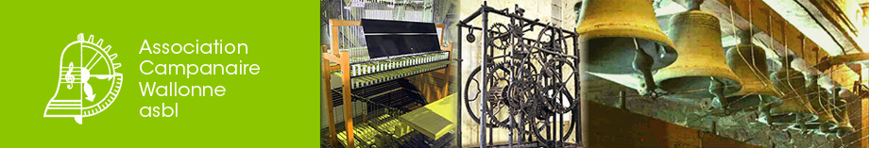
FICHE INVENTAIRE CLOCHE (version : janvier 2020)

INFORMATIONS ADMINISTRATIVES
Date de l'inventaire : |  |  |  |  |  | Fiche remplie par :
Code postal et ville : |  |  |  |  |  | Nombre de cloches :
Propriétaire de la cloche : |  |  |  |  |  | Fiche ⁽⁾ de la cloche n° :
TYPE DE BATIMENT
- Eglise et nom : | - Ecole et nom :
- Beffroi : | - Particulier et nom :
- Château et nom : | - Chapelle et nom :

INFORMATIONS DESCRIPTIVES
Inscriptions :

- Armoiries | - Rinceaux | - Cordons | - Iconographie | - Sceau Fondeur | .
Décors :

Date de coulée : |  | Nom du fondeur :
Accès | aisé dangereux difficile
INFORMATIONS TECHNIQUES
Contrat d’entretien |  |  |  |  | Entreprise :
Tonalité de base : (en hertz) |  |  | fichier audio : oui non
Technique de mesure utilisée :
Nombre de cornets :  Nombre de cornets cassés : |  |  |  |  | Cloche tournée |  | 1/4 de tour |  | 1/2 tour
Diamètre à la base de la cloche (D) : ..........mm |  |  |  | Épaisseur de la cloche (e) : ........mm |  |  |  | Profil = D/e = ......
Masse : .............. (en kg)

Explication de quelques termes techniques

- Schéma d’ensemble

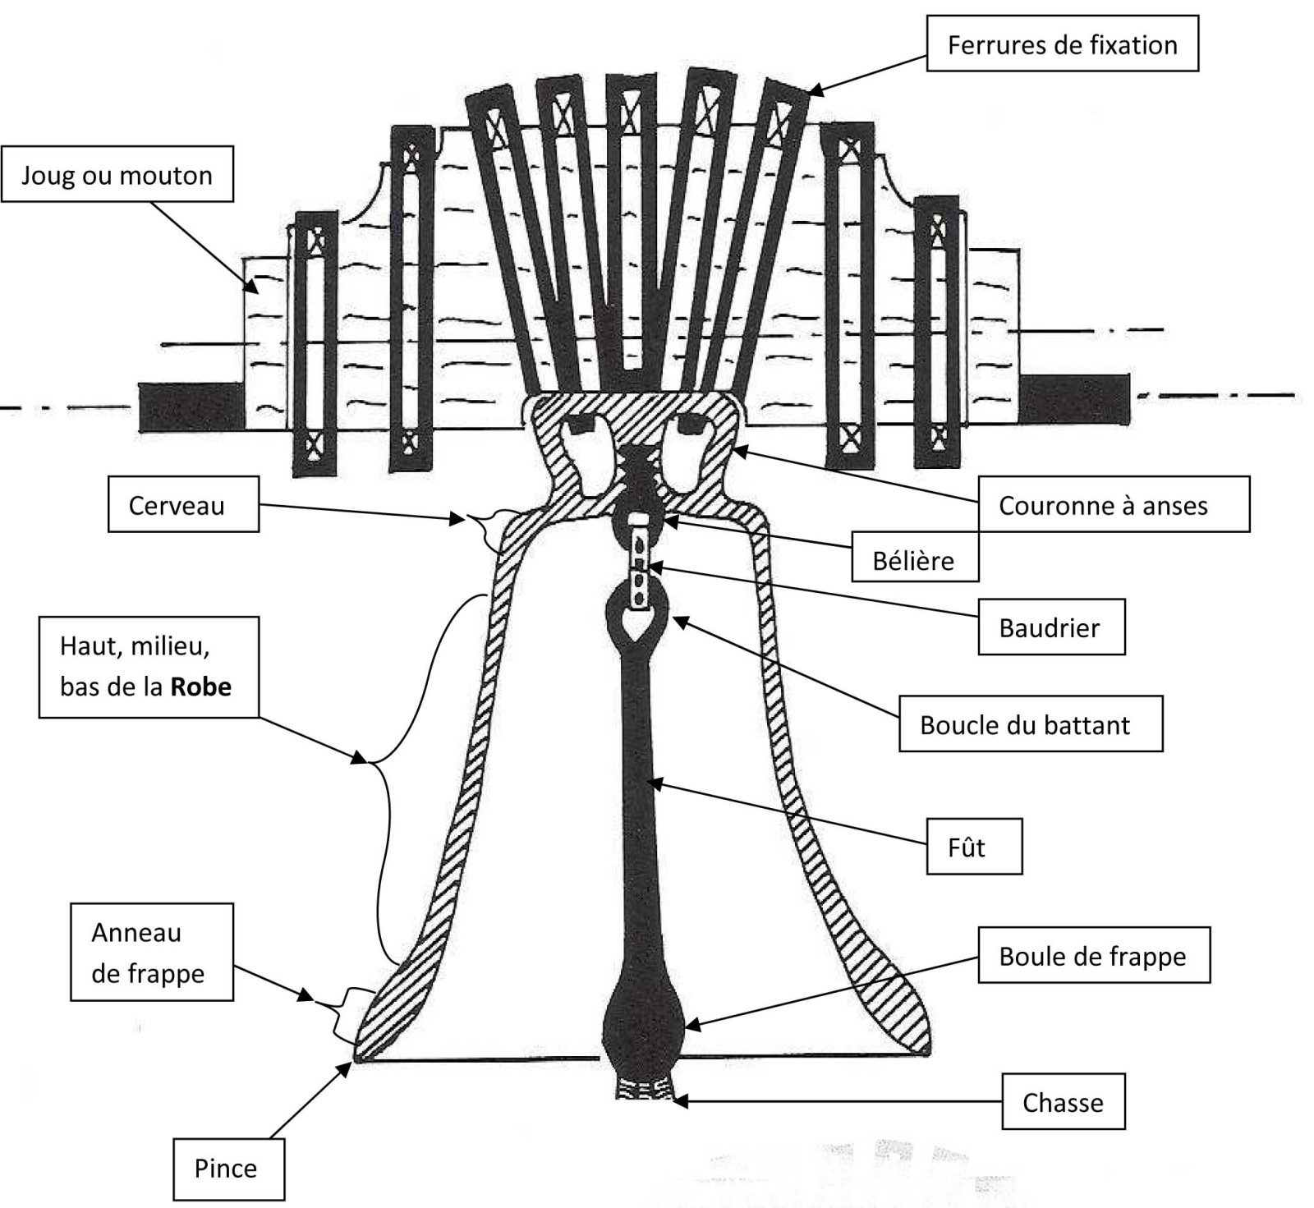

Usure = | Epaisseur usée minimale | = …. % ⁽⁾
 | Epaisseur normale

Mouton
Contrepoids
bois | fer
Roue de sonnerie
Type de sonnerie
Volée : | lancé franc | rétrograde |  | rétro-lancé
Battant : | 1 seule pièce | 2 pièces
Balancement : | à la corde | moteur électrique |  | moteur linéaire
Tintement : | nombre tinteurs mécaniques : |  | nombre tinteurs électriques :
Commandé par : | horloge mécanique | horloge électrique
Etat général de la cloche : | Bon | Nombreux éclats |  |  | Fêlée
Etat général chambre des cloches :

Particularités dans la chambre des cloches et/ou sur la cloche
Deux photos au minimum

- Extraits du site Bodet-campaniste.com (en partie complétés)

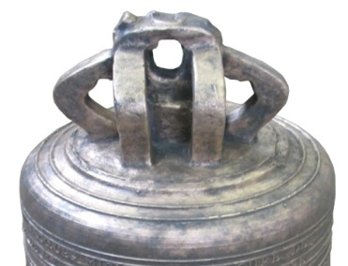 | Anses ou cornets  Pièces de suspension situées sur le cerveau qui permettent d'accrocher la cloche au mouton par l'intermédiaire des brides. L'ensemble des anses forme la couronne (souvent appelé oreilles).
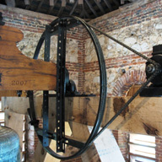 | Roue de sonnerie ou volant  Roue fixée sur le mouton de la cloche. Elle reçoit la chaîne en liaison avec le moteur de volée et démultiplie l'effort afin de faciliter le balancement de la cloche. Le diamètre est proportionnel au poids de la cloche à balancer.
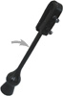 | Battant  Pièce métallique en acier doux usinée ou forgée, suspendue à l'intérieur de la cloche par le baudrier. Le battant vient frapper le bord de la cloche lors de la mise en volée pour obtenir la sonnerie. C’est le battant qui doit s’user et non la cloche.
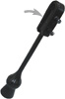 | Baudrier  Lanière traditionnellement en cuir de plusieurs épaisseurs, servant à suspendre le battant à la bélière à l'intérieur de la cloche. Le baudrier est dit ceinturé sur les battants à boucle. Par sécurité, la chape métallique qui recouvre le cuir permet de maintenir la longueur de frappe constante et renforce le baudrier.
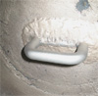 | Bélière  Anneau d'acier inséré dans le cerveau de la cloche et qui sert à suspendre le battant. Suivant le mode de sonnerie (lancé franc, rétrograde…) la bélière peut avoir des formes différentes.
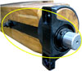 | Tourillons  Axes métalliques décolletés permettant le pivotement dans les paliers à roulements ou à coussinets.

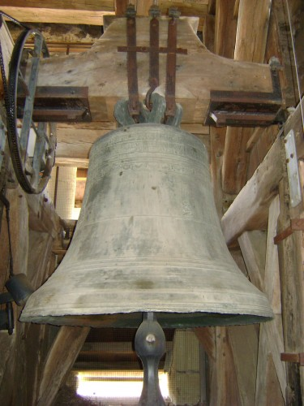 | Volée lancé-franc  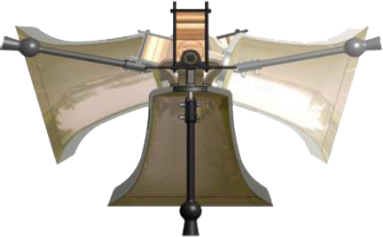  Une cloche est en lancé-franc lorsque les axes ou les tourillons sont au même niveau que la partie supérieure des anses. Le centre de gravité de la partie en mouvement est donc plus bas que l’axe. Le battant vient frapper le bord supérieur de la cloche lorsque celle ci est à son amplitude maximum. La propagation du son est meilleure puisque le rayon de volée est maximum. C'est le mode de sonnerie le plus puissant. En termes de métier on dit : « le battant rattrape la cloche ».
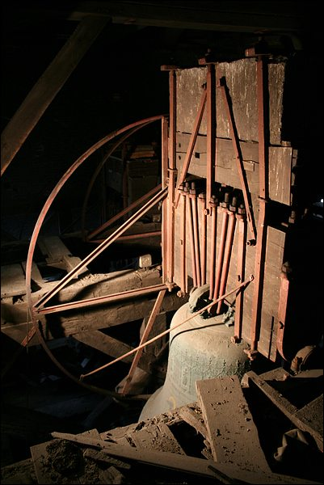 | Volée rétrograde  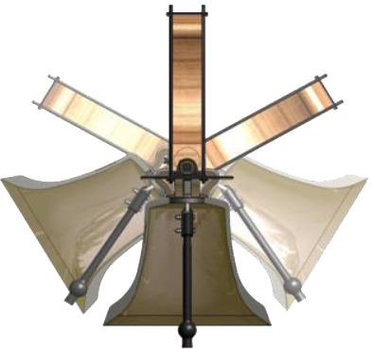  Le centre de gravité de l'ensemble cloche + mouton est proche de l'axe de rotation. Le battant frappe en bas. En termes de métier on dit : « la cloche rattrape le battant ». Une des variantes est le rétro-lancé.
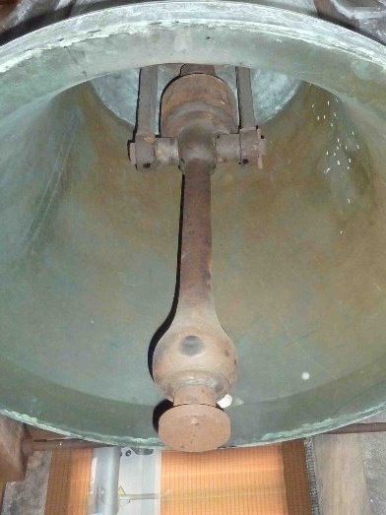 | Volée rétro-lancé  Le battant de la cloche est équipé d’un contrepoids. Son axe est un peu plus bas que celui de la cloche. Lors du balancement l’action du contrepoids provoque une vive remontée du battant.

Toujours commencer par la cloche la plus lourde
Si le pourcentage est < à 75 % danger de fêlure

